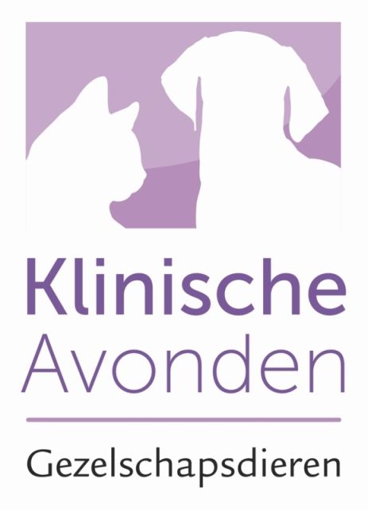

PROGRAMMA
Klinische Avond voor Dierenartsen 2022

Het programma:

19.30 - 20.00 uur Ontvangst met koffie en thee

20.00 - 21.00 uur Dr. Viktor Szatmari
“Wat is nieuw in de behandeling van mitralisklep degeneratie bij honden?”

21.00 - 21.30 uur Pauze

21.30 - 22.30 uur Mw. dr. Yvette Schlotter
Voedselallergie anno 2022: De INS en OUTS
“De diagnostiek onder de loep genomen”

22.30 - 23.00 uur Afsluitingsborrel

